Dreiecke

Der Umkreis eines Dreiecks

Der Umkreis eines Dreiecks ABC ist ein Kreis, der durch alle drei Eckpunkte A, B und C verläuft. Dazu muss sein Mittelpunkt Mu von allen drei Eckpunkten gleich weit entfernt sein.

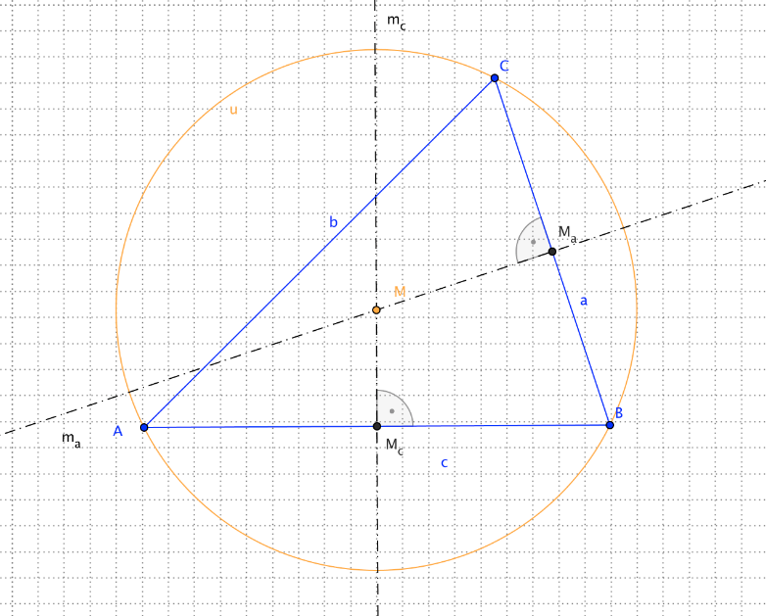Zur Konstruktion des Umkreismittelpunkts geht man schrittweise vor: zunächst bestimmt man alle Punkte, die von den zwei Punkten A und B gleich weit entfernt sind; sie liegen auf der Mittelsenkrechten mc der Strecke c = [AB].

Dann bestimmt man alle Punkte, die von B und C gleich weit entfernt sind; sie liegen auf der Mittelsenkrechten ma der Strecke a = [BC].

Der Schnittpunkt dieser beiden Mittelsenkrechten erfüllt dann die anfangs gesuchte Eigenschaft: er ist von allen drei Eckpunkten A, B und C gleich weit entfernt und ist daher der Mittelpunkt Mu des Umkreises.

Anmerkung: Da Mu von A und C gleich weit entfernt ist, liegt er auch auf der Mittelsenkrechten zur Strecke [AC].

Je nach Art des Dreiecks liegt der Umkreismittelpunkt unterschiedIich:

|  |  |
| --- | --- |
| 1) Im spitzwinkligen Dreieck liegt der  Umkreismittelpunkt innerhalb des Dreiecks: | 2) Im stumpfwinkligen Dreieck liegt der Umkreismittelpunkt außerhalb des Dreiecks: |
|  |  |
| 3) Im rechtwinkligen Dreieck liegt der Umkreismittelpunkt im Mittelpunkt der längsten Dreiecksseite, der Hypotenuse: | |

